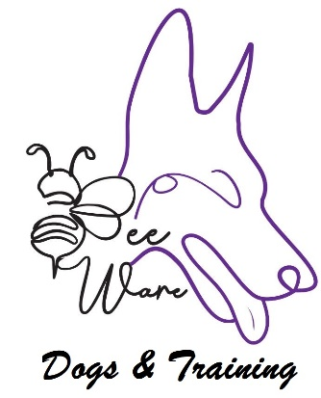
Sleutelcontract

BeeWare Dogs
Van Bassenstraat 144
3067NE Rotterdam
IBAN: NL 20 RABO 0110 3728 91
KVK: 96718633
Van Bassenstraat 144
3067NE Rotterdam
 | 06-24948244
 | Rotterdam  @beewaredogs.nl
 | www.beewaredogs.nl

BeeWare Dogs Verklaart hierbij dat de sleutel van :

Dhr/mvr:
Adres:

• niet zal dupliceren;
• zorgvuldig zal bewaren;
• niet zal voorzien van jouw adres;
• alleen de sleutel bij zich zal dragen op de dag dat jouw hond moet worden uitgelaten;
• alleen zal gebruiken om de hond(en) uit te laten;
• onmiddellijk terug zal geven als jij hierom vraagt. Dit sleutelcontract wordt dan direct
beëindigd.

Bij verlies of diefstal van de huissleutel zal BeeWare Dogs de opdrachtgever
hiervan zo snel mogelijk op de hoogte stellen. BeeWare Dogs kan echter niet
aansprakelijk worden gesteld voor eventuele schade als gevolg van verlies of diefstal van de huissleutel.

Naam opdrachtgever:
Handtekening opdrachtgever:

Naam opdrachtnemer: Iris Verhiest ( BeeWare Dogs)
Datum:
Plaats:

